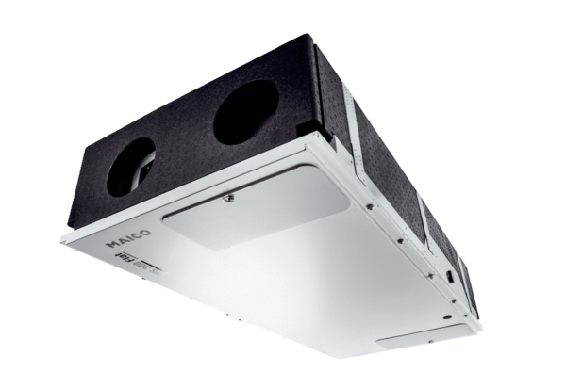Zentrales Lüftungsgerät WS 300 Flat LVerpackungseinheit: 1 StückSortiment: K
Artikelnummer: 0095.0141Hersteller: MAICO

